Information Nordwind Datenbank

https://www.w3schools.com/sql/sql_syntax.asp

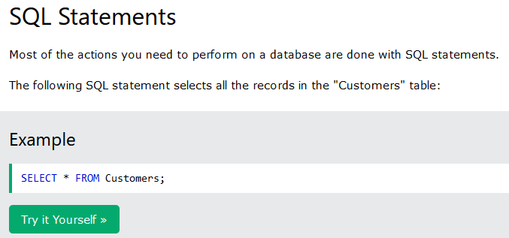  „Try it Yourself“ | 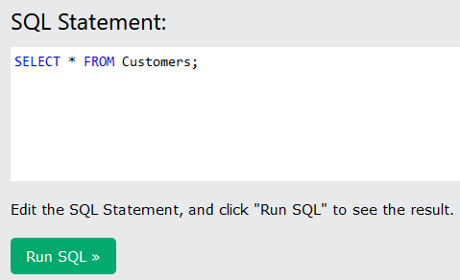  Hier können Sie nun beliebige SQL-Statements schreiben und ausführen

Übungsdatenbank Nordwind aus W3schools:

